Diagrama de Actividades más relevantes
Fecha: 20/04/2012
Versión: v1.1

Histórico de versiones
Esta sección contiene la información de los cambios que se realizaron en este documento.
Versión | Fecha | Resumen de los cambios producidos
1.0 | 09/04/2012 | Versión Inicial del documento
1.1 | 20/04/2012 | Se agrego una entidad al diagrama de actividades
2.0 | 11/06/2012 | Se corrige diagrama

Control de la Preparación, Revisión y Aprobación
Esta sección contiene la información de los responsables de los cambios que se realizaron en este documento.

Responsabilidad | Nombre del Responsable | Cargo / Rol | Fecha
Preparación | Esteban Arlando | Analista
Revisión | Damián Lezcano | Analista
Supervisión | Ezequiel Fernández | Analista
Aprobación | Arrata Sebastian | Analista

Índice
Índice 3
Propósito 4
Elementos de notación del diagrama de actividades 5
Diagrama 6

Propósito
Este documento tiene como propósito describir la secuencia de actividades del sistema.

Elementos de notación del diagrama de actividades
Inicio de Diagrama
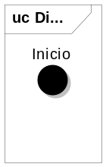
Actividad
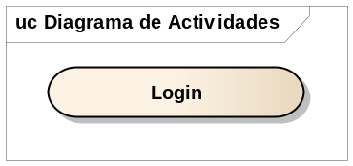
Barra de unión
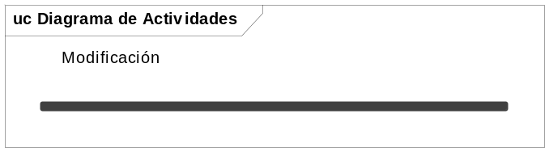
Fin
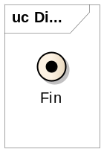

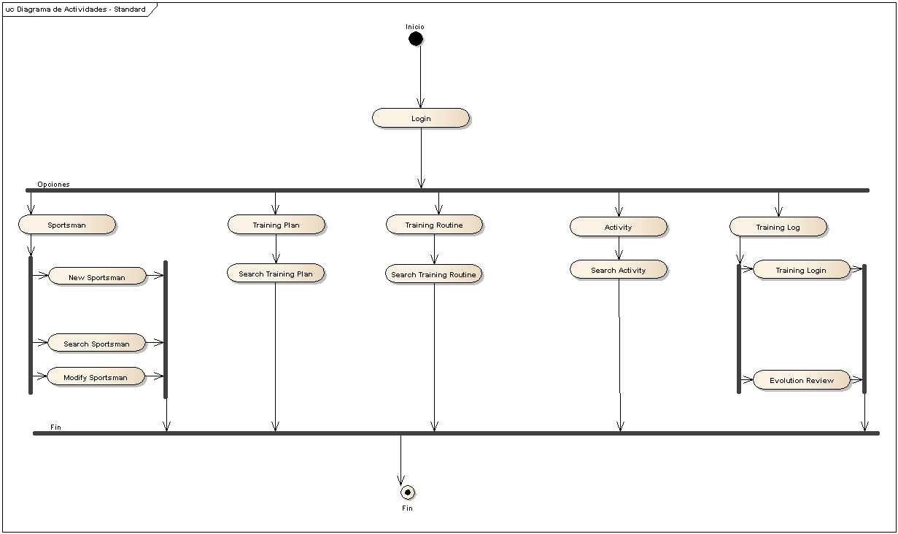
Diagrama de Actividades – Versión Standard

Diagrama de Actividades – Versión Professional
